**Создание предметно-развивающей среды в ДОУ старше-подготовительной группы «Ромашка»**

**Назначение:** оформление предметно-развивающей среды детского сада для детей старшего дошкольного возраста в соответствии с образовательными областями и программными требованиями.  
**Цель:** организация предметно - развивающей среды в старше - подготовительной группе, способствующей гармоничному развитию и саморазвитию детей.  
**Задачи:** создавать предпосылки для формирования личности, характера будущего гражданина, развитие интеллектуальной и коммуникативной компетентности. Способствовать эмоциональному благополучию детей с учётом их потребностей и интересов.

Осуществлять самооценку эффективности педагогических действий.

Организация развивающей среды в ДО с учетом ФГОС строится таким образом, чтобы дать возможность наиболее эффективно развивать индивидуальность каждого ребёнка с учётом его склонностей, интересов, уровня активности.  
Предметно-развивающая среда группы представлена наличием разнообразного оборудования для игр и занятий в соответствии с возрастом детей в центрах детской активности.  
Среда обогащается элементами, стимулирующими игровую и познавательную, эмоциональную, двигательную, творческую и художественную, театрализованную деятельность детей.  
Предметно-развивающая среда организуется так, чтобы каждый ребенок имел возможность свободно заниматься любимым делом. Размещение оборудования по центрам развития позволяет детям объединиться подгруппами по общим интересам: конструирование, рисование, ручной труд, театрально-игровая деятельность, экспериментирование. Обязательным в оборудовании являются материалы, активизирующие познавательную деятельность: развивающие игры, технические устройства и игрушки, модели, предметы для опытно-поисковой работы (магниты, увеличительные стекла, пружинки, весы, мензурки и прочее). Большой выбор природных материалов для изучения, экспериментирования, составления коллекций.  
**Активный сектор** (занимает самую большую площадь в группе), включающий в себя:  
-центр игры  
- центр двигательной деятельности  
- центр конструирования  
- центр музыкально - театрализованной деятельности

- центр нравственно – патриотического воспитания

- центр ППД и безопасности  
**Спокойный сектор:**  
- центр книги  
- центр отдыха  
- центр природы

**Рабочий сектор:** Рабочий сектор занимает 25% всей группы, так как там предполагается размещение оборудования для организации совместной и регламентированной деятельности. Все части группового пространства имеют условные границы в зависимости от конкретных задач момента, при необходимости можно вместить всех желающих, так как дошкольники «заражаются» текущими интересами сверстников и присоединяются к ним.

-центр познавательной и исследовательской деятельности  
-центр продуктивной и творческой деятельности  
-центр грамоты.  
  
**Центр книги**, в котором упор делается на развитии речи детей, что особенно важно при подготовке к школе.

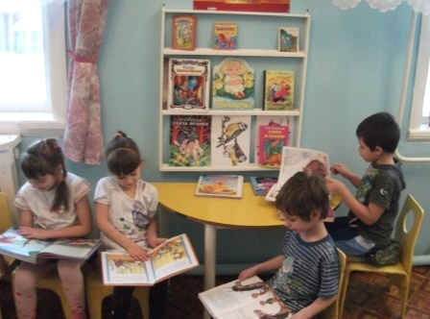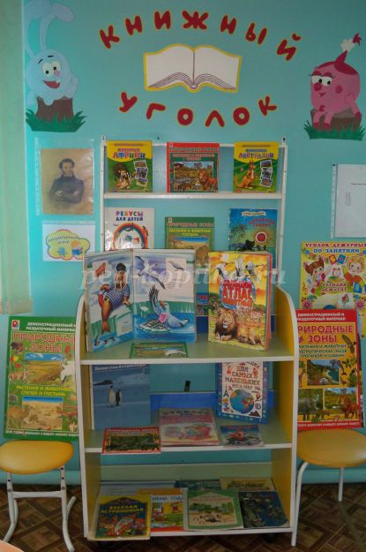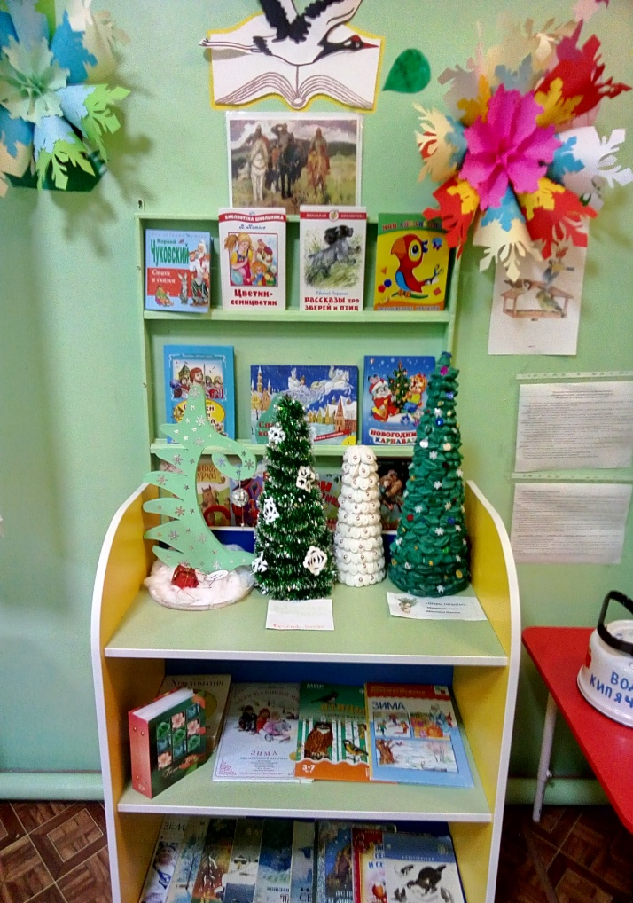

2016г 2020г

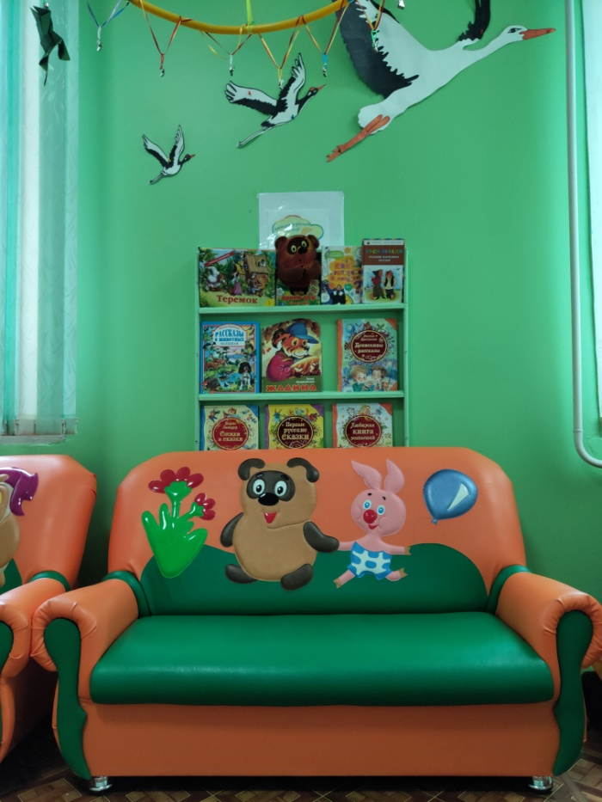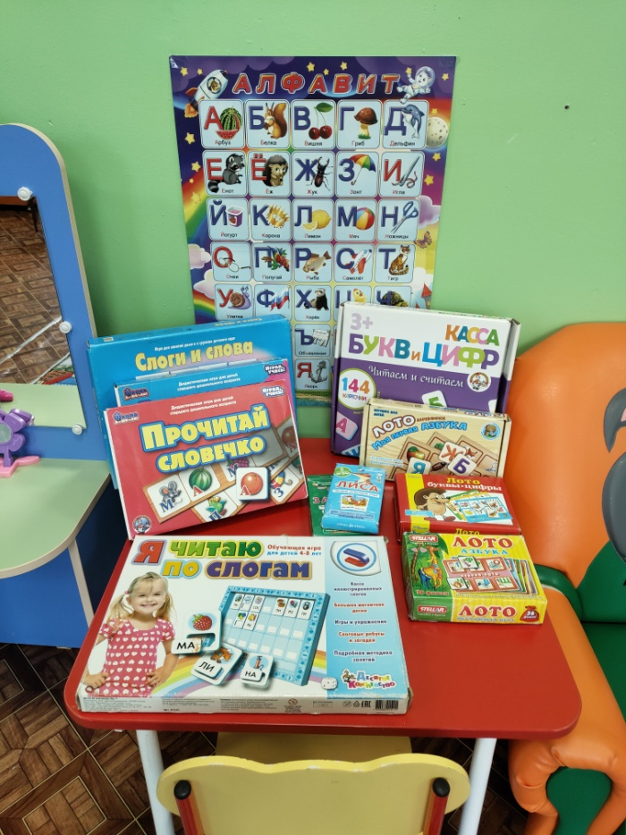

2021г 2021 г

Содержание книжного уголка соответствует возрастным особенностям детей данного возраста, реализуемой в дошкольном учреждении образовательной программе. В нем находятся книги с художественными произведениями детских писателей, сказками и иные литературные формы по тематике недели. Это детские энциклопедии, иллюстрированные издания о животном и растительном мире планеты, о жизни людей разных стран, детские журналы, альбомы.

Главный принцип подбора книгоиздательской продукции – минимум текста – максимум иллюстраций. В книжном уголке помещается фотография писателя, с творчеством которого дети знакомятся в данный момент, его литературные произведения. Необходимыми в оборудовании старших дошкольников являются материалы, стимулирующие развитие широких социальных интересов и познавательной активности детей.

**Центр «Грамоты»**

Предложены варианты разнообразных развивающих дидактических игр с дошкольниками по развитию мыслительных процессов,   
Все дошкольники очень любят играть в разнообразные игры. При организации развивающих дидактических игр на первом этапе необходимы четкие инструкции педагога по ознакомлению с игровыми правилами тех или иных игр. Развивающая предметная среда в группе с использованием многообразия дидактических игр способствует развитию мыслительных процессов воспитанников, расширяет общий кругозор и активный словарь, развивает их дружеские взаимоотношения, при этом ребята активно общаются со взрослыми и между собой в игровой деятельности. Учитываю интеграцию различных образовательных областей, потому что только в таком единстве можно достичь положительных результатов.

**Центр природы и экспериментирования:**

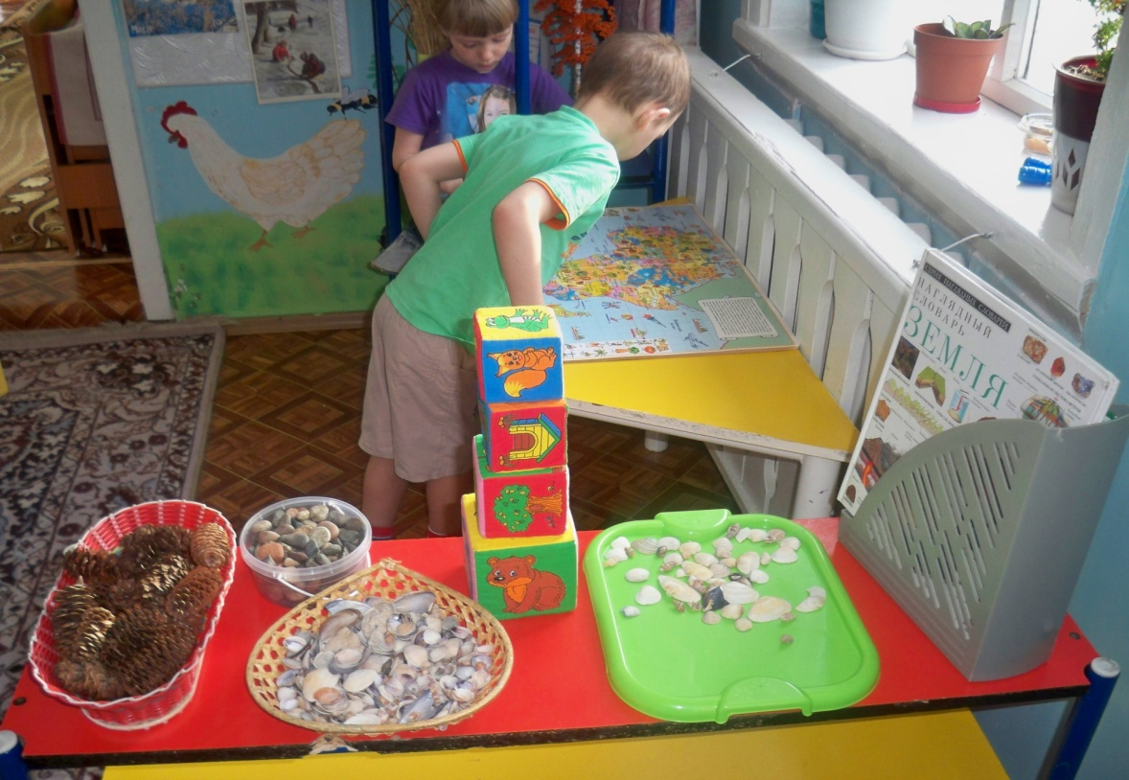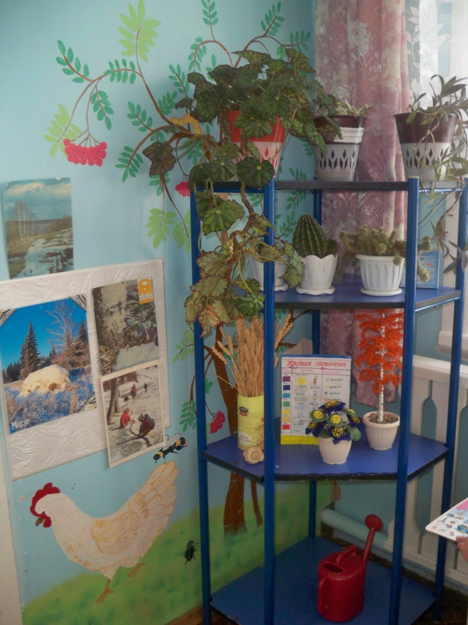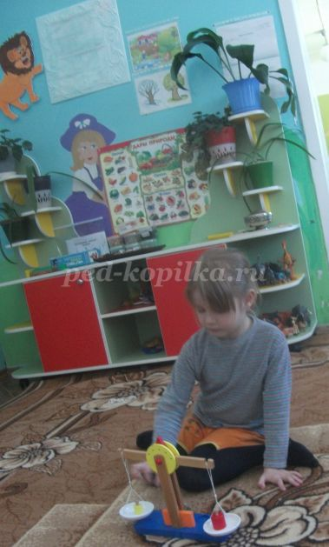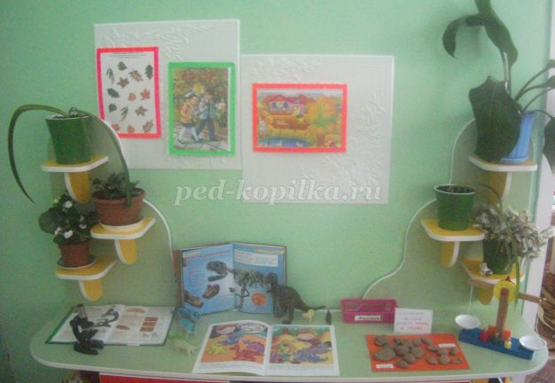

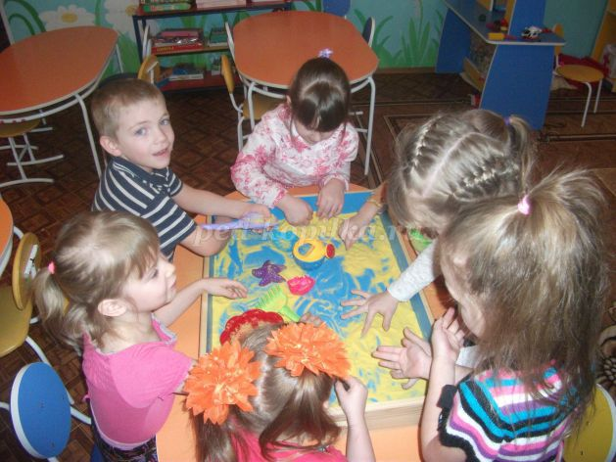 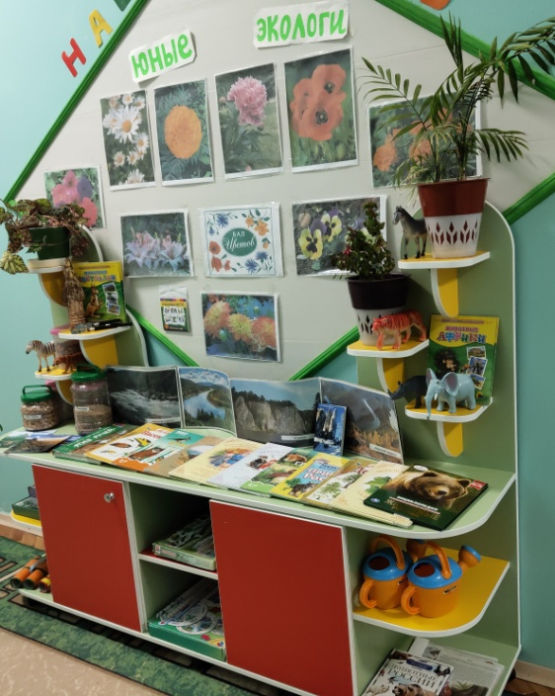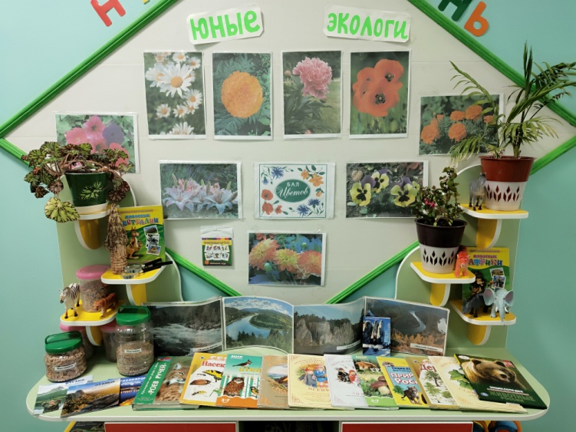

2021г

**«Центр экспериментирования»** представлен многообразием коллекций (грунт, камни, минералы, семена, крупы и т. д.). В нем находится материал, для осуществления опытной деятельности: лупы, микроскоп, компас, мензурки, колбы, мерные стаканчики, лейки, часы и т.д. В процессе экспериментальной деятельности по выращиванию растений ведется журнал наблюдений, в котором воспитатель совместно с детьми фиксирует сделанные выводы по результатам ежедневного наблюдения. Наши маленькие «почемучки» превращаются в любознательных исследователей, которые проводят несложные опыты, определяют свойства различных природных материалов. Незаменимым помощником в детской исследовательской деятельности стал Ученый Кот, живущий в нашей группе. Кот стимулирует детскую активность и любознательность. Организация предметно-развивающей среды в рамках долгосрочного проекта "Люби и знай родной свой край"

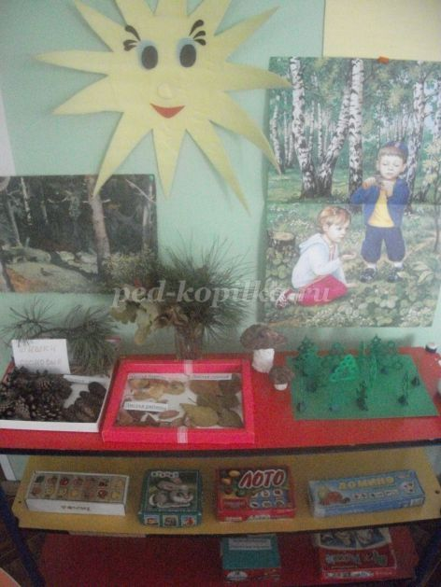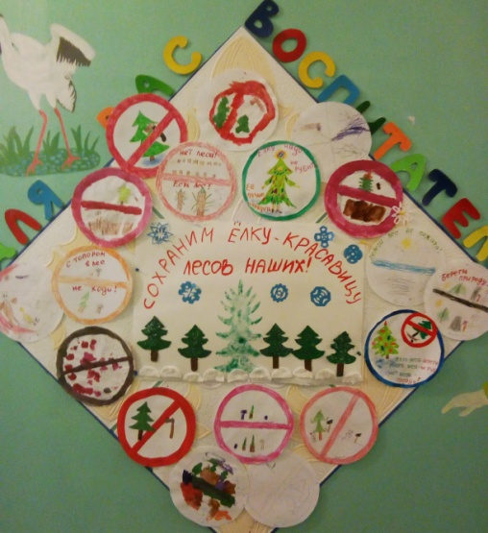 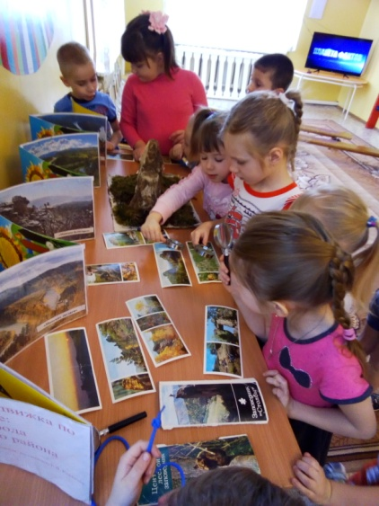

2016г  
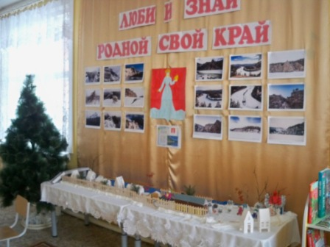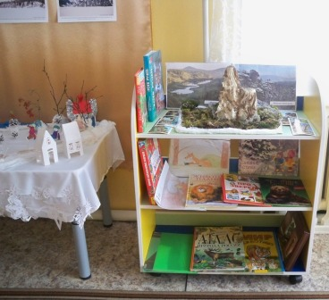

**2020г**

В шумном пространстве игровой комнаты обязательно должен быть островок тишины и спокойствия. Если ребенок устал от шума и хочет побыть в тишине, он может пойти в уголок уединения и релаксации. Это уютное тихое место, оборудовано уютным диваном с множеством мягких мини-подушек разных форм. В нашем **«уголке уединения»** живет сказочный персонаж, домовенок Кузя. Ребёнок может поведать ему свои тайны, переживания. Музыкальные записи с пением птиц, журчанием реки, шума леса, индивидуальные фотоальбомы с фотографиями близких – все это благоприятно воздействует на эмоциональное состояние детей.

**Центр Нравственно - патриотического воспитания**

Патриотическое воспитание в ДОУ проводится с целью воспитания любви к отечеству, ответственного отношения к окружающей природе и людям, становления устойчивой связи поколений. Формирование этих ценностей происходит в результате целенаправленной, систематической работы. Задачи по ФГОС формирование нравственно-духовных особенностей личности; формирование чувства гордости за свою нацию; формирование почтительного отношения к национальным и культурным традициям своего народа; формирование либеральной позиции по отношению к ровесникам, взрослым, людям других национальностей.

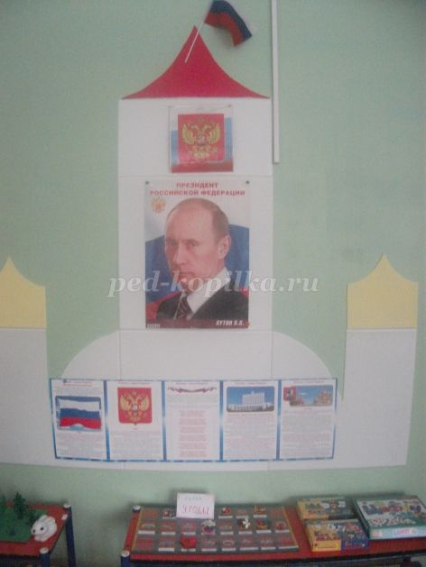 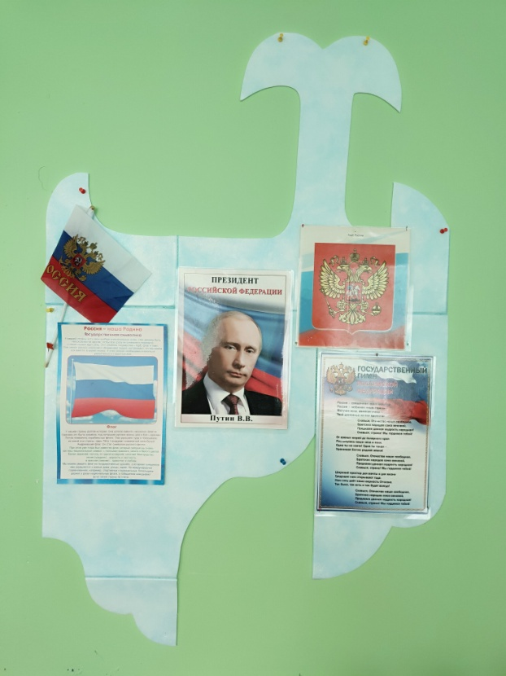

2016г 2021г

**ПДД** При организации работы дошкольного образовательного учреждения по обучению детей правилам дорожного движения и профилактике дорожно-транспортного травматизма выделяются следующие основные направления: ребенок-пешеход; ребенок-пассажир городского транспорта; ребенок-водитель детских транспортных средств (велосипеда, самоката и других).

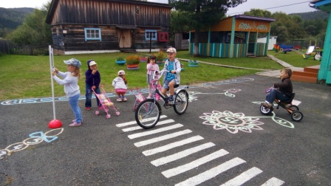

**2019 - 2021гг**